ЗАДАНИЕ 01

1. Создайте документ, вид которого показан на рисунке.

Список тегов и атрибутов:

BIG, BLOCKQUOTE, CITE, CODE, DFN, EM, FONT, Hn, HR, P, PRE, size, SMALL, STRONG.

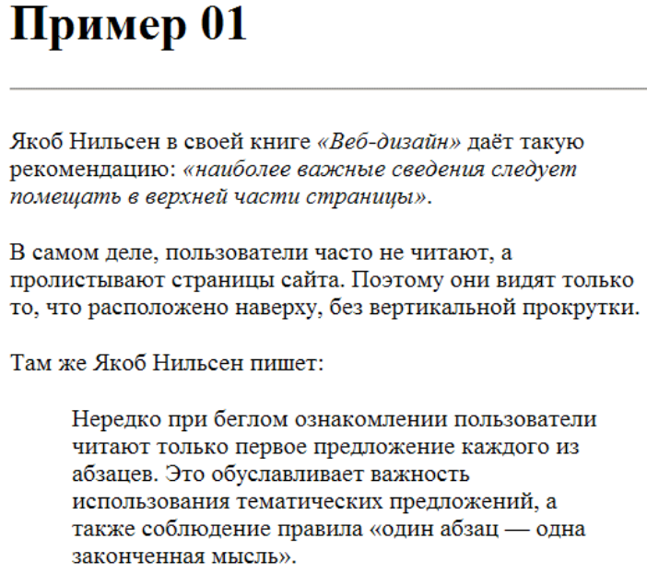

1. Создайте документ, вид которого показан на рисунке

Список тегов и атрибутов:

BIG, BLOCKQUOTE, CITE, CODE, DFN, EM, FONT, Hn, HR, P, PRE, size, SMALL, STRONG

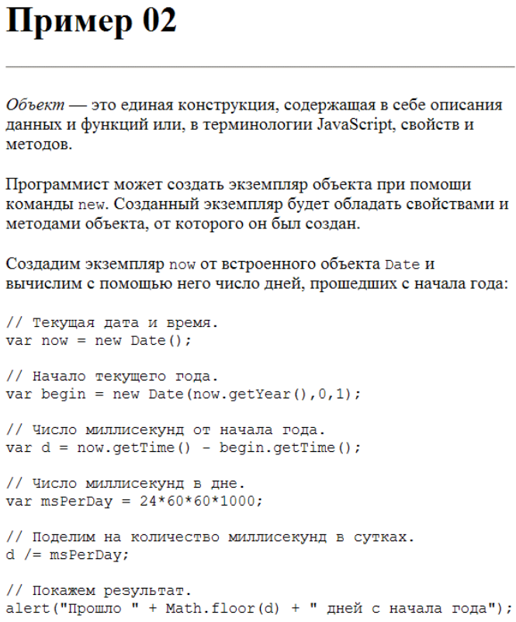

1. Создайте документ, вид которого показан на рисунке

Список тегов:

BIG, BLOCKQUOTE, BR, CITE, CODE, DFN, DIV, EM, FONT, Hn, HR, P, PRE, SMALL, STRONG.

Значения атрибута align:

left, right, center, justify.

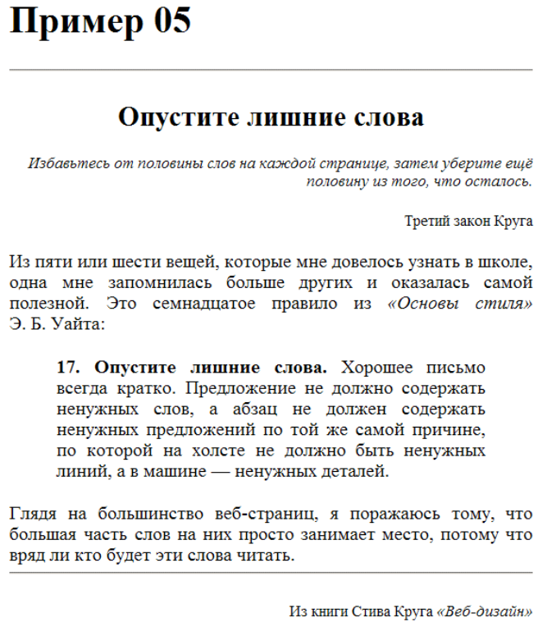

1. Создайте документ, вид которого показан на рисунке (места использования специальных символов на рисунке выделены).

Список тегов:

BIG, BLOCKQUOTE, BR, CITE, CODE, DFN, DIV, EM, FONT, Hn, HR, P, PRE, SMALL, STRONG.

Значения атрибута align:

left, right, center, justify.

Специальные символы:

&amp;, &nbsp;, &#8212;, &laquo;, &raquo;, &lt;, &gt;, &copy;, &#8470;.

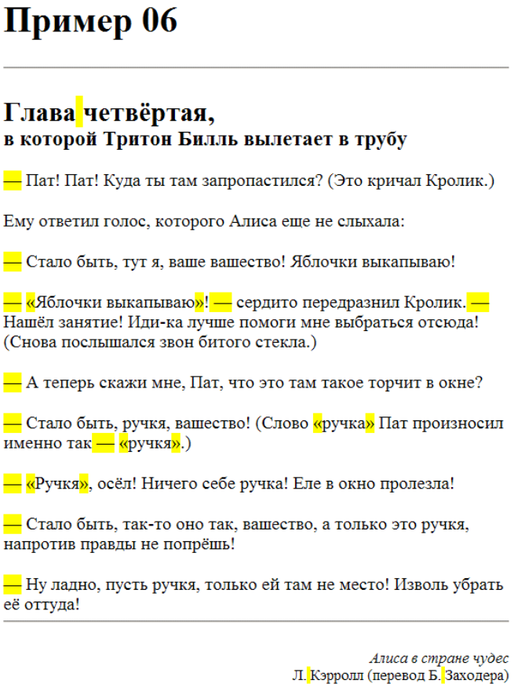

1. Создайте документ, вид которого показан на рисунке

Список тегов:

BIG, BLOCKQUOTE, BR, CITE, CODE, DFN, DIV, EM, FONT, Hn, HR, P, PRE, SMALL, STRONG.

Значения атрибута align:

left, right, center, justify.

Специальные символы:

&amp;, &nbsp;, &#8212;, &laquo;, &raquo;, &lt;, &gt;, &copy;, &#8470;.

